PRIRODA I DRUŠTVO-UTORAK- 12. 5.2020.
U bilježnicu nacrtaj zastavu Republike Hrvatske s grbom u sredini. Otpjevaj himnu Republike Hrvatske.
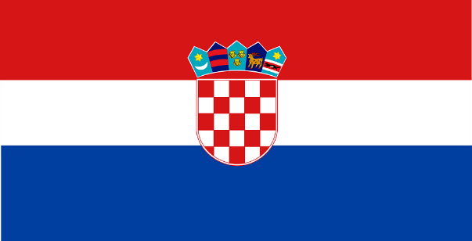
IZVOR: autor:Clker-Free-Vector-Images, PIxabay
Himna Republike Hrvatske se nalazi na poveznici: https://www.youtube.com/watch?v=Kim94X46rKk
LIJEPA NAŠA DOMOVINO - HIMNA REPUBLIKE HRVATSKE- TEKST
LIJEPA NAŠA DOMOVINO,
OJ JUNAČKA ZEMLJO
MILA,
STARE SLAVE DJEDOVINO,
DA BI VAZDA SRETNA BILA!

MILA, KANO SI NAM
SLAVNA,
MILA SI NAM TI JEDINA.
MILA, KUDA SI NAM RAVNA,
MILA KUDA SI PLANINA!

TECI DRAVO, SAVO TECI,
NIT' TI DUNAV SILU GUBI,
SINJE MORE SVIJETU
RECI, DA SVOJ NAROD HRVAT
LJUBI.

